|  |  |  |
| --- | --- | --- |
| **Tous les élèves de Terminale Spécialité Mathématiques** | **DEVOIR DE**  **MATHEMATIQUES**  **N° 1** | *Vendredi 6 Octobre 2023* |
| *Durée*: **2 heures** |
| *Lycée Privé d’Avesnières* | **Calculatrice autorisée** |

NOM, PRENOM : ……………………………………………………………………………………………..

**L’énoncé est à rendre avec votre copie.**

**EXERCICE 1 :**  *(5 points)*

Cet exercice est un questionnaire à choix multiples (QCM).

Pour chaque question, ***une seule des 4 réponses proposées est exacte.***

Une réponse correcte rapporte 1,25 point. Une réponse fausse ou l’absence de réponse n’apporte pas de point et n’enlève pas de point.

Indiquer vos réponses dans le tableau prévu à cet effet **sur cet énoncé** (sans justifier).

**Question 1 :**

On considère la suite numérique $(u_{n})$ définie pour tout *n* entier naturel par : $u_{n}= \frac{1+2^{n}}{3+5^{n}}$.

Cette suite :

1. diverge vers $+∞$ C) converge vers 0
2. converge vers $\frac{2}{5}$ D) converge vers $\frac{1}{3}$.

**Question 2 :**

On pose S = $1+ \frac{1}{2}+ \frac{1}{3}+\frac{1}{4}+…+ \frac{1}{100}$.

Parmi les scripts Python ci-dessous, celui qui permet de calculer la somme S est :

1. 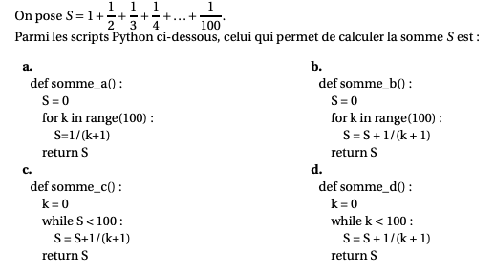 C)



1. D) 

**Question 3 :**

Une suite $(u_{n})$ est minorée par 3 et converge vers un réel *l*.

On peut affirmer que :

1. *l* = 3 C) La suite $(u_{n})$ est décroissante.
2. *l $≥$*  3 D) La suite $(u_{n})$ est constante à partir d’un certain rang.

**Question 4 :**

La suite $(w_{n})$ est définie par $w_{1}=2$ et pour tout entier naturel *n* strictement positif , $w_{n+1}= \frac{1}{n}w_{n}$.

1. La suite $(w_{n})$ est géométrique C) $w_{5}= \frac{1}{15}$
2. La suite $(w_{n})$ n’admet pas de limite D) La suite $(w_{n})$ converge vers 0.

|  |  |  |  |  |
| --- | --- | --- | --- | --- |
| **Question** | **1** | **2** | **3** | **4** |
| **Réponse choisie** | **…** | **…** | **…** | **…** |

**EXERCICE 2** :  *(4 points)*

1. Déterminer les limites des suites définies par :
2. $u_{n}= 3n-n^{2}$.
3. $v_{n}= \frac{n^{3}+2n}{5 n^{3}+1}$.
4. $w_{n}=n^{3}+{(-1)}^{n}$.
5. Soit $(u_{n})$ une suite telle que $\frac{1}{n} ≤ u_{n}≤\frac{2}{n}$ pour tout entier naturel *n* non nul.

Déterminer la limite de la suite $(u_{n})$.

**EXERCICE 3** :  *( 5 points)*

***PARTIE A***

On considère la suite $\left(u_{n}\right)$ définie par $u_{0}=400$ et pour tout entier naturel n : $u_{n+1}=0,9 u_{n}+60.$

1. a) Calculer $u_{1}$ et $u_{2}$.

b) Conjecturer le sens de variation de la suite ${(u}_{n})$.

1. Montrer, par récurrence, que pour tout entier naturel n, on a l’inégalité : $0 ≤ u_{n} ≤ u_{n+1} ≤600 .$
2. On donne une fonction écrite en langage Python :

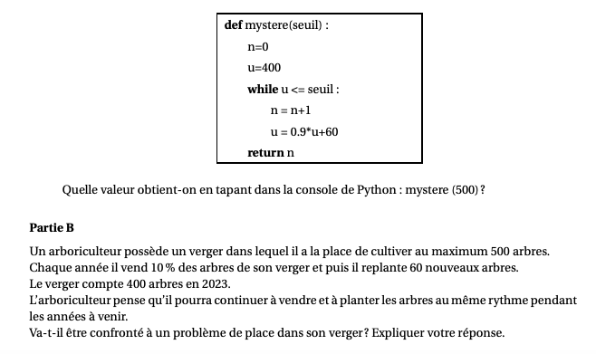

Quelle valeur obtient-on en tapant sur la console de Python : mystere (500) ?

***PARTIE B***

Un arboriculteur possède un verger dans lequel il a la place de cultiver au maximum 500 arbres.

Chaque année, il vend 10% des arbres de son verger et puis il replante 60 nouveaux arbres.

Le verger compte 400 arbres en 2023.

L’arboriculteur pense qu’il pourra continuer à vendre et à planter les arbres au même rythme pendant les années à venir.

Va-t-il être confronté à un problème de place dans son verger ? Expliquer votre réponse.

**EXERCICE 4** :  *( 6 points)*

Chaque jour, un athlète doit sauter une haie en fin d’entraînement. Son entraîneur estime, au vu de la saison précédente que :

* si l’athlète franchit la haie un jour, alors il la franchira dans 90% des cas le jour suivant ;
* si l’athlète ne franchit pas la haie un jour, alors dans 70% des cas il ne la franchira pas non plus le lendemain.

On note pour tout entier *n* :

• *Rn* l’événement : « L’athlète réussit à franchir la haie lors de la *n*-ième séance »,

• *pn* la probabilité de l’événement *Rn*. On considère que *p0* = 0,6.

1. Soit *n* un entier naturel, recopier l’arbre pondéré ci-dessous et compléter les pointillés.

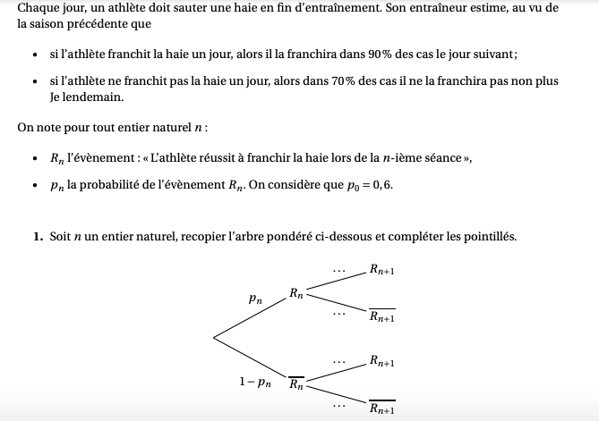

1. Justifier en vous aidant de l’arbre que, pour tout entier naturel n, on a : *pn+1* = 0,6 *pn* + 0,3 .
2. On considère la suite $(u_{n})$ définie, pour tout entier naturel *n*, par $u_{n}$ = *pn – 0,75.*
3. Démontrer que la suite $(u_{n})$ est une suite géométrique dont on précisera la raison et le premier terme.
4. Démontrer que, pour tout entier naturel *n*: *pn = 0,75 – 0,15 $× {0,6}^{n}$.*
5. En déduire la probabilité que l’athlète réussisse à franchir la haie lors de la 10-ième séance*.*